**SERBA-SERBI PERKEMBANGAN WEBSITE DAN APLIKASI FTOC**

1. Tampilan halaman awal log in website FTOC. Untuk pembuatan akun user,admin, dan superadmin ketik pada tombol ‘Create an Account’.

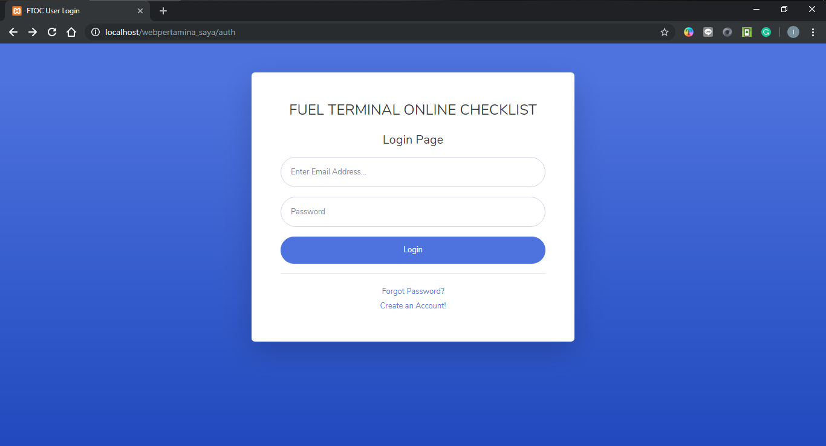

1. Tampilan halaman pembuatan akun user, admin, dan superadmin FTOC. Isikan data sesuai yang diminta.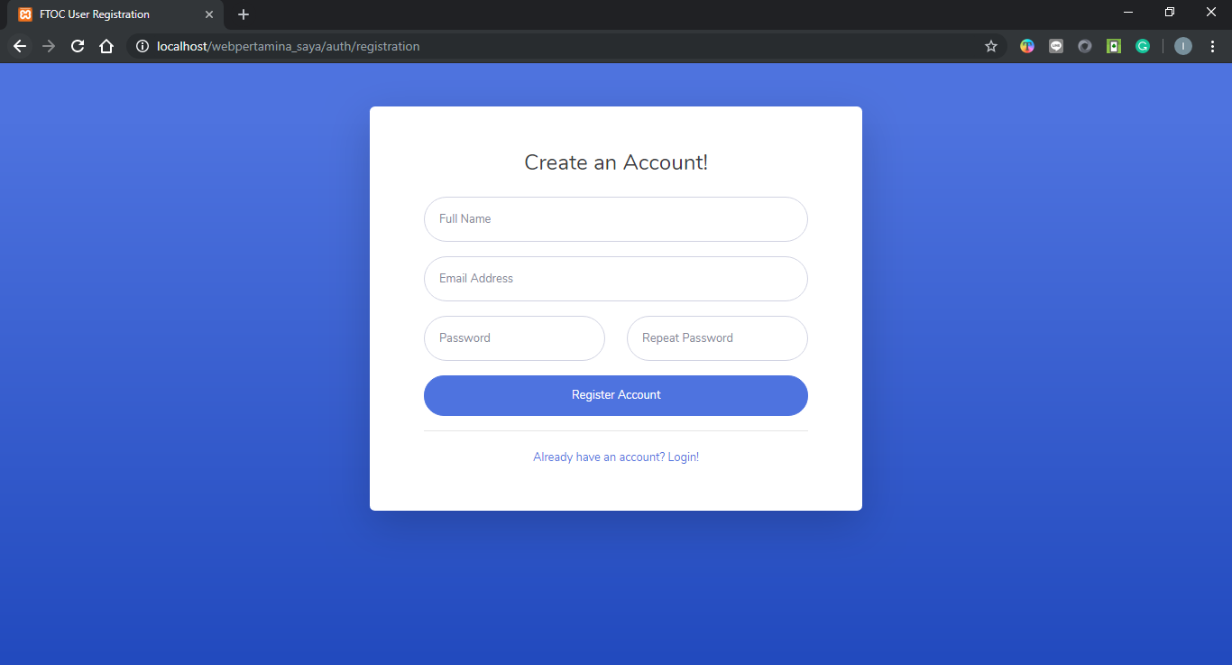
2. Tampilan halaman pembuka FTOC.

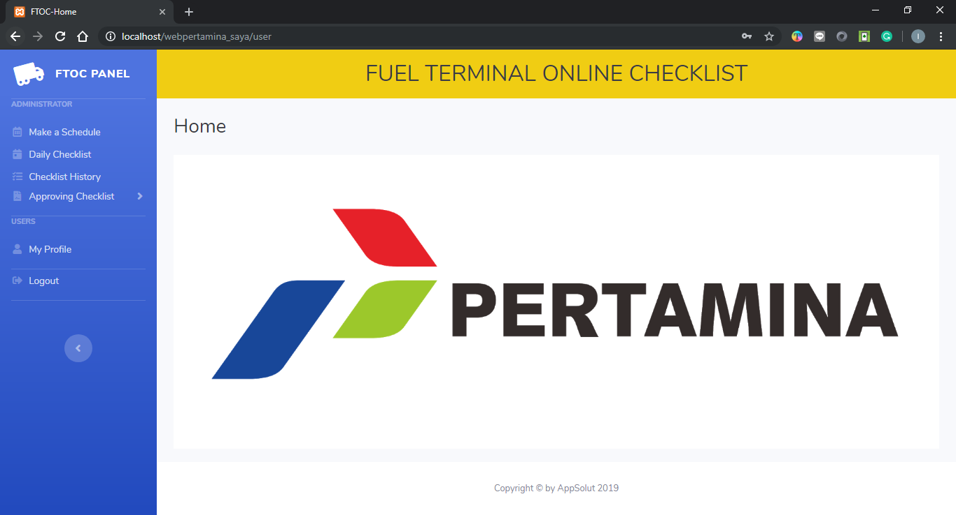

1. Tampilan halaman pengisian jadwal checklist MT untuk satu bulan. Pengisian jadwal dilakukan dengan meng-klik tanggal yang diinginkan. Kemudian masukkan nomor polisi yang ingin dilakukan checklist. Format nomor polisi yang diperlukan “XX 000 XX”.

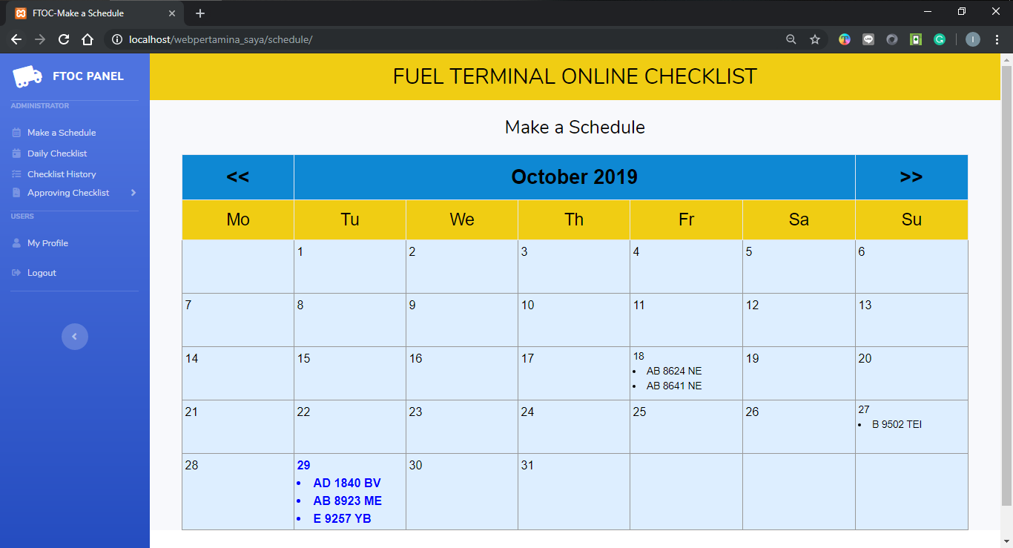

1. Tampilan halaman untuk melihat MT yang masuk jadwal checklist. Pada halaman ini ditampilkan Police Number,Checklist Date, dan Percentage. Polisi Number yang tampil pada halaman ini adalah sesuai dengan input jadwal sebelumnya. Checklist Date adalah jadwal MT harus dilakukan checklist. Percentage adalah presentase hasil checklist. Apabila 100% maka MT kondisi baik dan apabila kurang dari 100% maka ada bagian maka terdapat bagian yang harus diperbaiki.

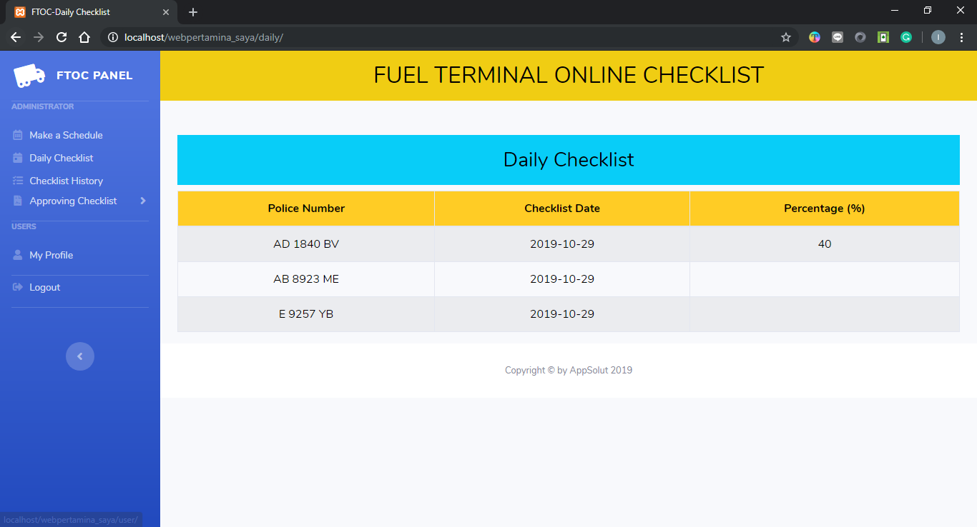

1. Tampilan halaman untuk mencetak rangkuman checklist dan isi checklist sebelum dan sesudah dilakukan update. Pada halaman ini ditampilkan semua MT yang tersedia. Pencarian MT dilakukan dengan keyword nomor polisi MT yang diinginkan.

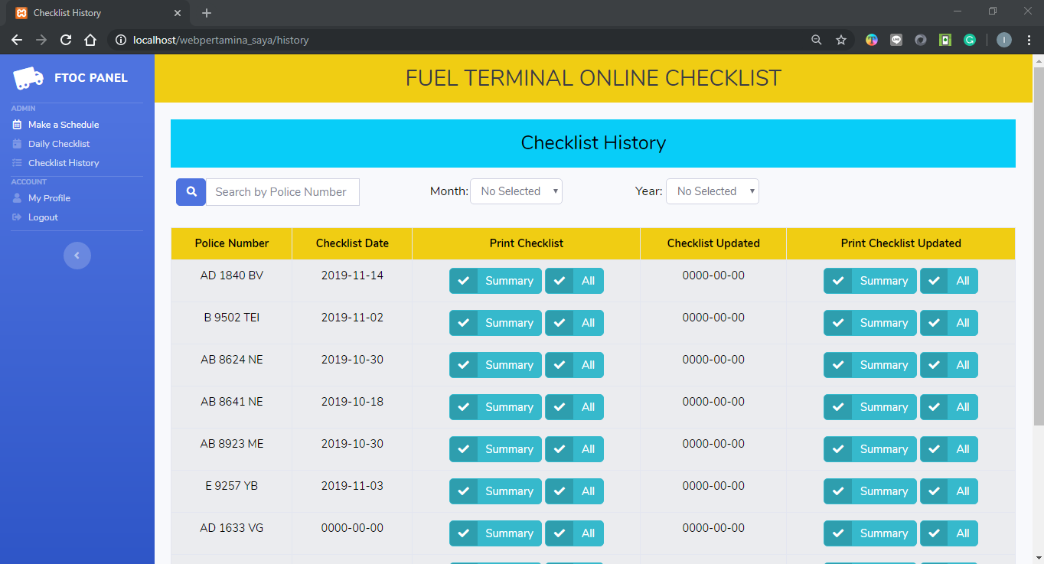

1. Tampilan halaman untuk menyetujui MT untuk dilakukan tindak lanjut pencetakan rangkuman dan isi checklist.

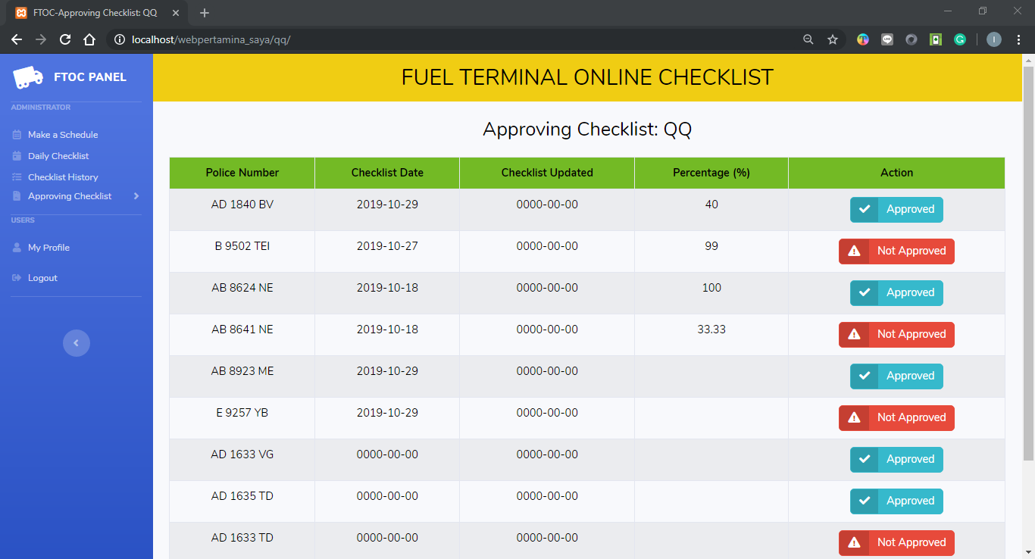

1. Tampilan halaman informasi dari akun admin/ superadmin. User hanya bisa menggunakan aplikasi android.

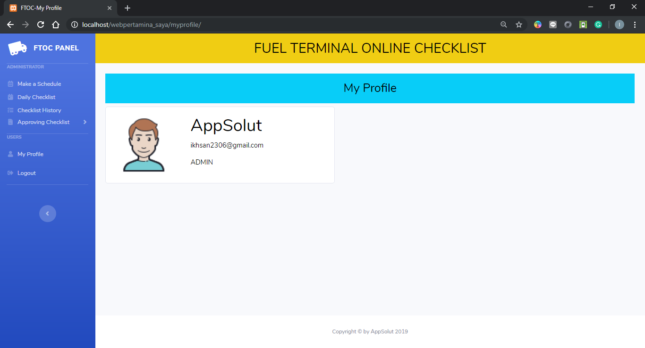

APLIKASI FTOC PADA ANDROID

1. Halaman pembuka aplikasi FTOC

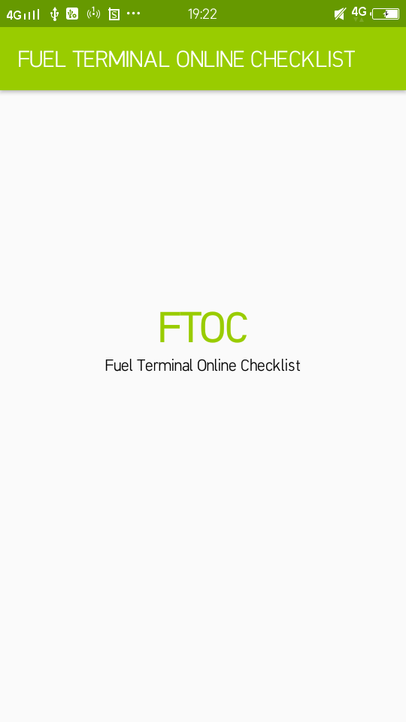

1. Halaman log in aplikasi FTOC

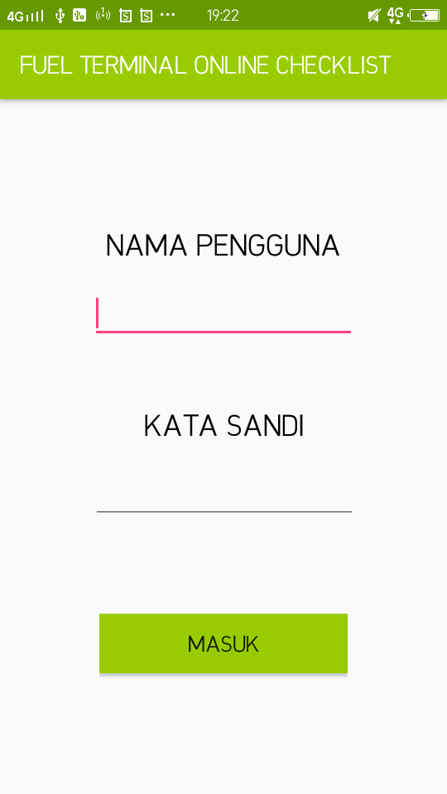

1. Halaman menu user yaitu isi checklist atau pengecekan checklist yang perlu diperbaiki.

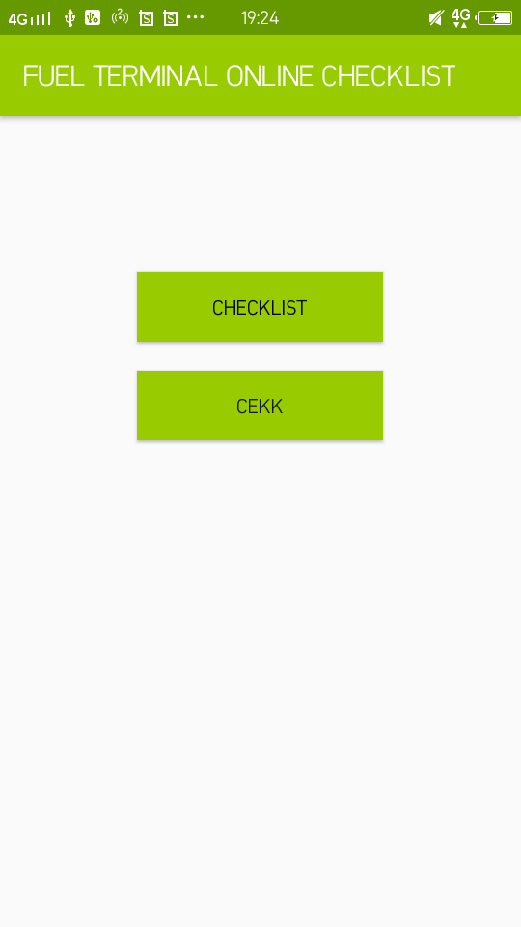

1. Halaman checklist. Halaman ini akan menampilkan nomor polisi yang sudah diinputkan dari website untuk dilakukan checklist. Checklist dilakukan dengan menekan pada nomor polisi yang dinginkan.

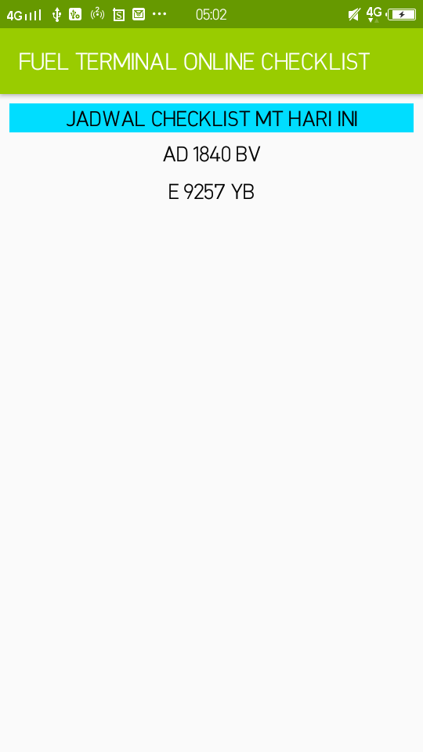

1. Halaman checklist(QQ) untuk nomor polisi ‘AD 1840 BV’.

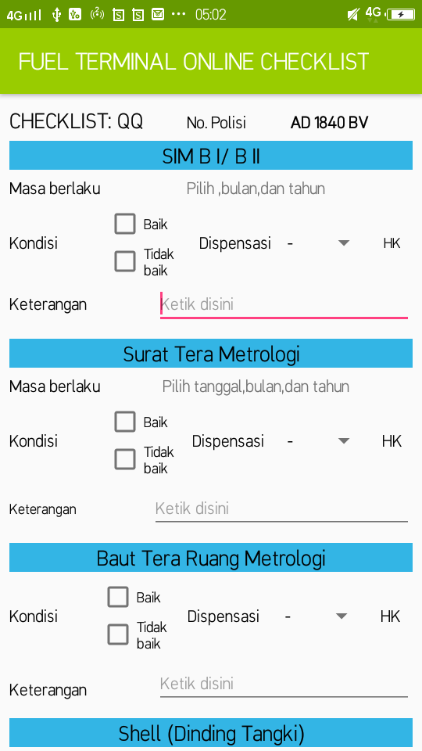

1. Halaman Cek MT dispensasi. Halaman ini akan muncul ketika menu user(Gambar no.3) pada tombol Cek di tekan.

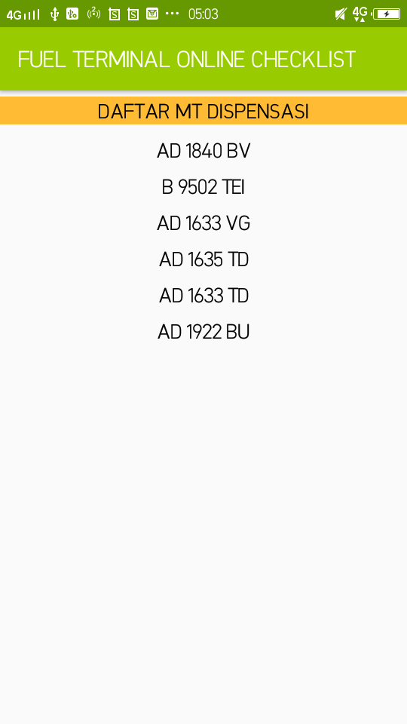

1. Halaman perbaikan MT dispensasi. Perbaikan(update) dispensasi dengan menekan pada nomor polisi yang dinginkan. Pada halaman ini ditampilkan nomor polisi,presentase dan perbaikan. Nomor polisi adalah nomor polisi yang akan diupdate(diperbaiki). Presentase adalah hasil checklist sesuai nomor polisinya, dan perbaikan adalah jenis pemeriksaan(bagian) yang perlu diupdate(diperbaiki).

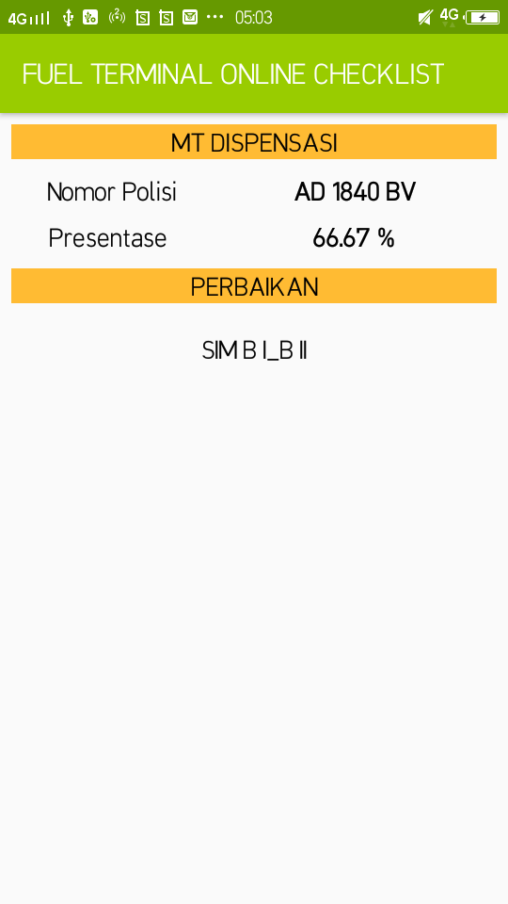

1. Halaman untuk jenis pemeriksaan yang harus diperbaiki.

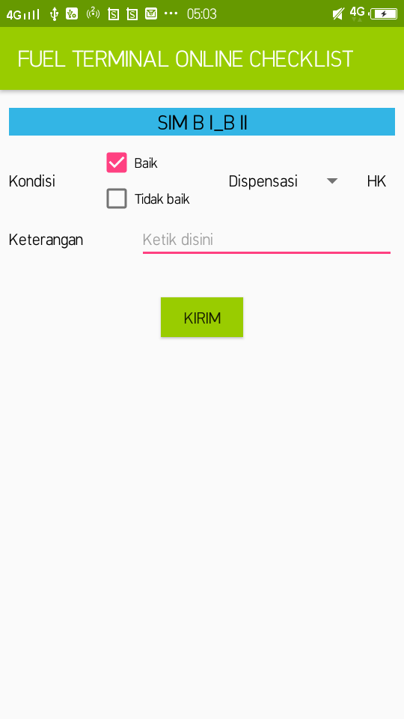

**DIAGRAM SISTEM**

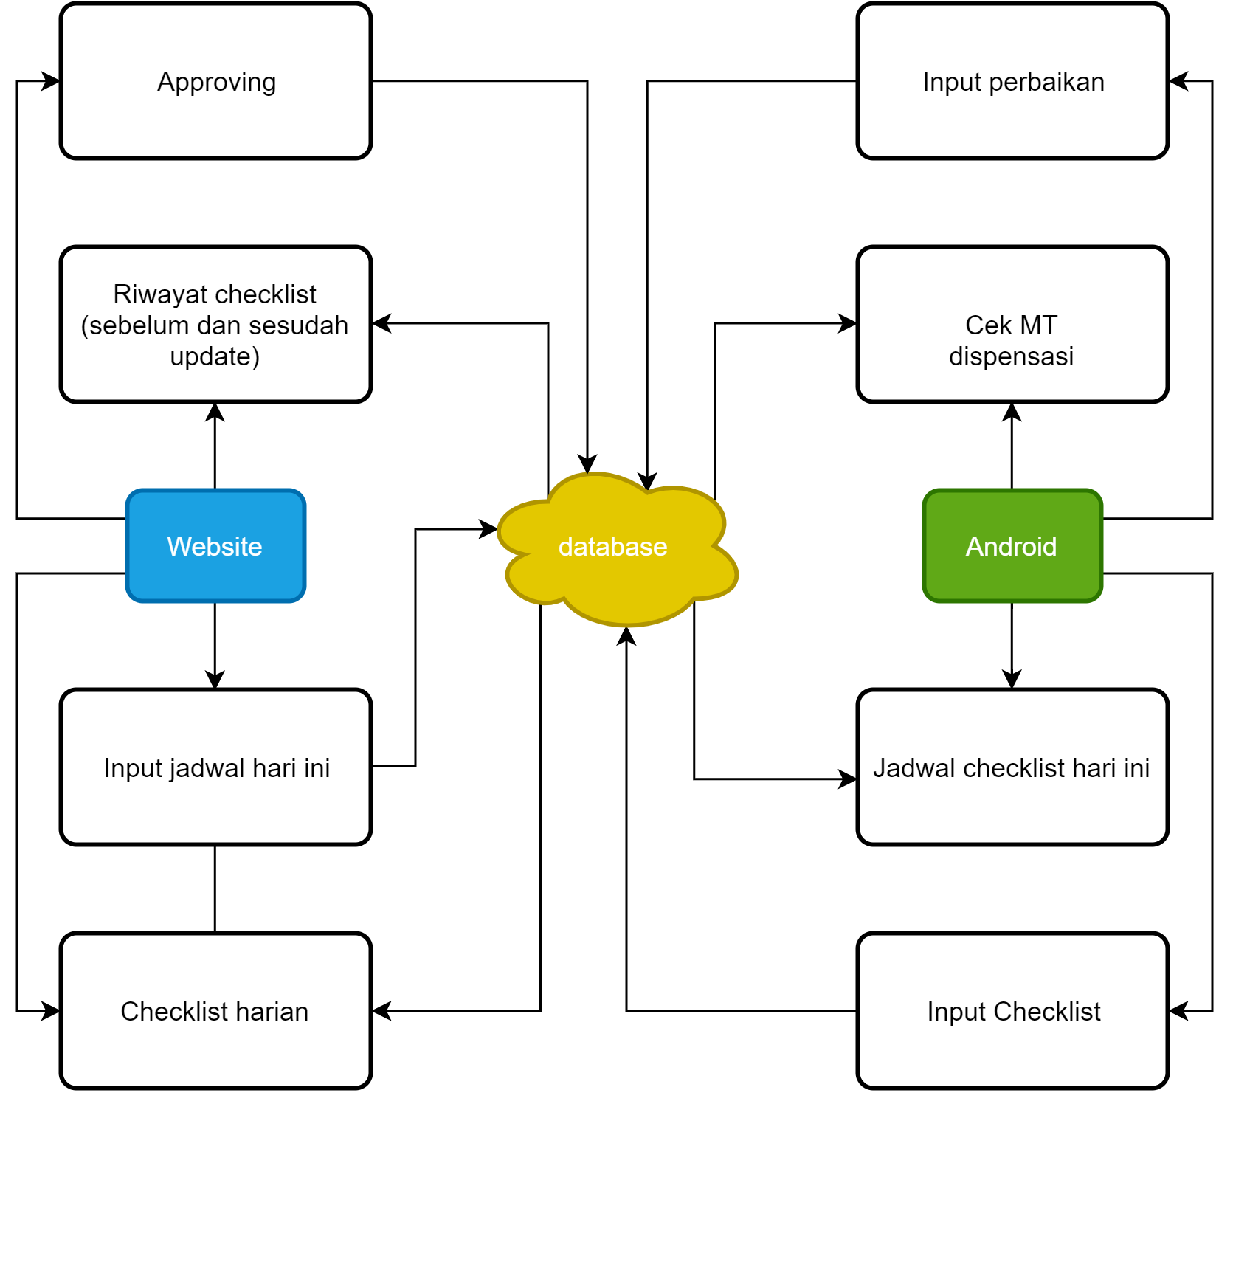

**FLOWCHART**

